Практика 7.

Тест 2 по лекции 6.
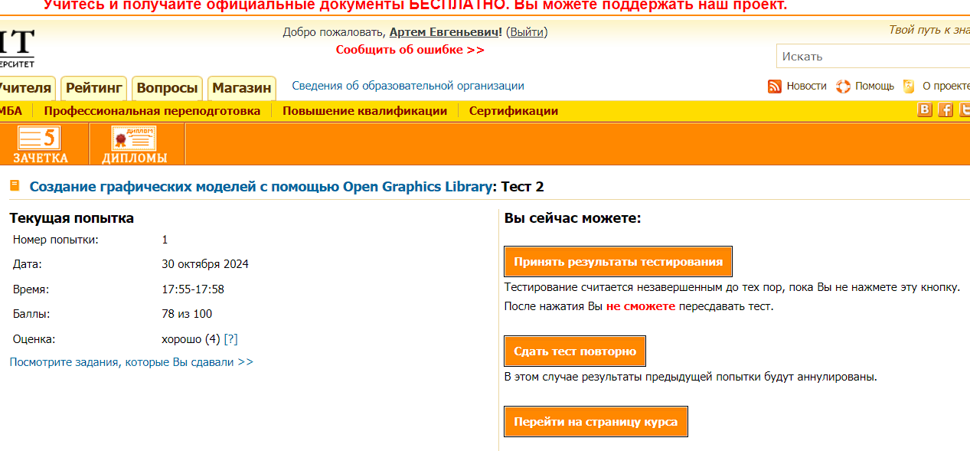
Тест 3 по лекциям 7-10
